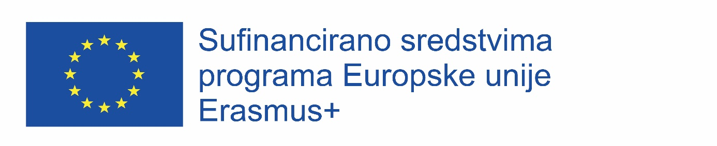PRIJAVNICA ZA SUDJELOVANJE U PROJEKTU
2023-1-HR01-KA121-VET-000128357

Popunjavanjem prijavnice iskazujem interes za sudjelovanjem u gore navedenom projektu,

mobilnost Sevilla, Španjolska od 30. ožujka do 20. travnja 2024.

Moja adresa e-pošte
Ime i prezime
Broj mobitela
OIB
Zaporka
Razred

Aritmetička sredina ocjena završenog obrazovanja - opći uspjeh | prvi razred | drugi razred | treći razred

Zaključne ocjene | prvi razred | drugi razred | treći razred
Izrada modnih proizvoda – modni tehničar
Konstrukcija modnih proizvoda – modni tehničar
Modeliranje modnih proizvoda – modni tehničar | / | /
Računalno modeliranje i dizajniranje kroja – modni tehničar | / | /
Primijenjena kozmetika – kozmetičar (samo za 4.b)
Praktična nastava – kozmetičar (samo za 4.b)
Kozmetologija - kozmetičar (DON) i kozmetičar 4.b | /
Kozmetičke masažne tehnike i welness -kozmetičar (DON) |  |  | /
Kozmetička njega - kozmetičar (DON) |  |  | /
Mehaničko oblikovanje – frizer (DO) |  |  | /
Kemijsko oblikovanje – frizer (DO)
Praktična nastava u školi – frizer (JMO)
Radioničke vježbe - tehničar za očnu optiku

Zaključna ocjena - engleski jezik | prvi razred | drugi razred | treći razred

Broj neopravdanih izostanaka
(u školskoj godini 2022.23)
Pedagoške mjere (u školskoj godini 2022.23) | upiši točan naziv ako ih imaš, ako ih nemaš ostavi prazno
Vladanje (u školskoj godini 2022.23)
Pohvala (u školskoj godini 2022.23) | DA / NE (obriši netočnu tvrdnju)

Rezultati na natjecanjima | šk. god. 2022.23
 | (navedi točan naziv natjecanja i osvojeno mjesto)
Sudjelovanje u školskim i izvanškolskim projektima | (navedi točan naziv projekta i ime mentora)

Sudjelovanje u dosadašnjim Erasmus+ projektima u školi | DA u 1 projektu  DA u 2 projekta  NE  (obriši netočnu tvrdnju)

Učenik sa smanjenim mogućnostima  (ukoliko je odgovor na ovo pitanje DA potrebno je popuniti tablicu u nastavku u kojoj se s stavljanjem znaka x izražava pozitivna tvrdnja) | DA / NE (obriši netočnu tvrdnju)
Imam društvene (socijalne) poteškoće – neki od primjera: nedostatak socijalnih vještina, dolazim iz nesređene obitelji, nemam roditelje, diskriminacija, samohrani roditelj
Imam loš ekonomski status - neki od primjera: moja obitelj prima socijalnu pomoć, beskućnik sam, oba roditelja su nezaposlena
Imam kulturološku i/ili jezičnu prepreku - neki od primjera: migrant sam, pripadam nacionalnoj manjini, stranac s jezičnim poteškoćama
Imam poteškoće u učenju - neki od primjera: imam specifične poteškoće u učenju (individualizirani ili prilagođeni program), emocionalne poteškoće (anksioznost, depresivnost)
Imam teži zdravstveni problem i invalidnost - neki od primjera: dijagnosticirana mi je kronična bolest
Geografske prepreke - neki od primjera: stanovnik sam udaljenih područja, manjih otoka, u mom mjestu stanovanja nedostupne su brojne usluge

Točnost podataka navedenih u tablici za smanjene mogućnosti povjerenstvo će provjeriti sa stručnom službom škole i razrednikom.

U Splitu, navedi datum

